UNIVERSIDADE FEDERAL DO PARÁ
INSTITUTO DE TECNOLOGIA
PROGRAMA DE PÓS-GRADUAÇÃO EM CIÊNCIA E TECNOLOGIA DE ALIMENTOS

NOME DO DISCENTE

TÍTULO DA DISSERTAÇÃO/TESE

BELÉM – PA, BRASIL
ANO
NOME DO DISCENTE

TÍTULO DA DISSERTAÇÃO/TESE

Dissertação/Tese apresentada ao Programa de Pós-Graduação em Ciência e Tecnologia de Alimentos (PPGCTA) da Universidade Federal do Pará (UFPA) como parte dos requisitos exigidos para a obtenção do título de Mestre/Doutor em Ciência e Tecnologia de Alimentos.

Orientador(a): NOME DO ORIENTADOR(A)
Coorientador(a): (se houver)

ESTE EXEMPLAR CORRESPONDE À VERSÃO FINAL DA DISSERTAÇÃO/TESE DEFENDIDA.

BELÉM – PA, BRASIL
ANO

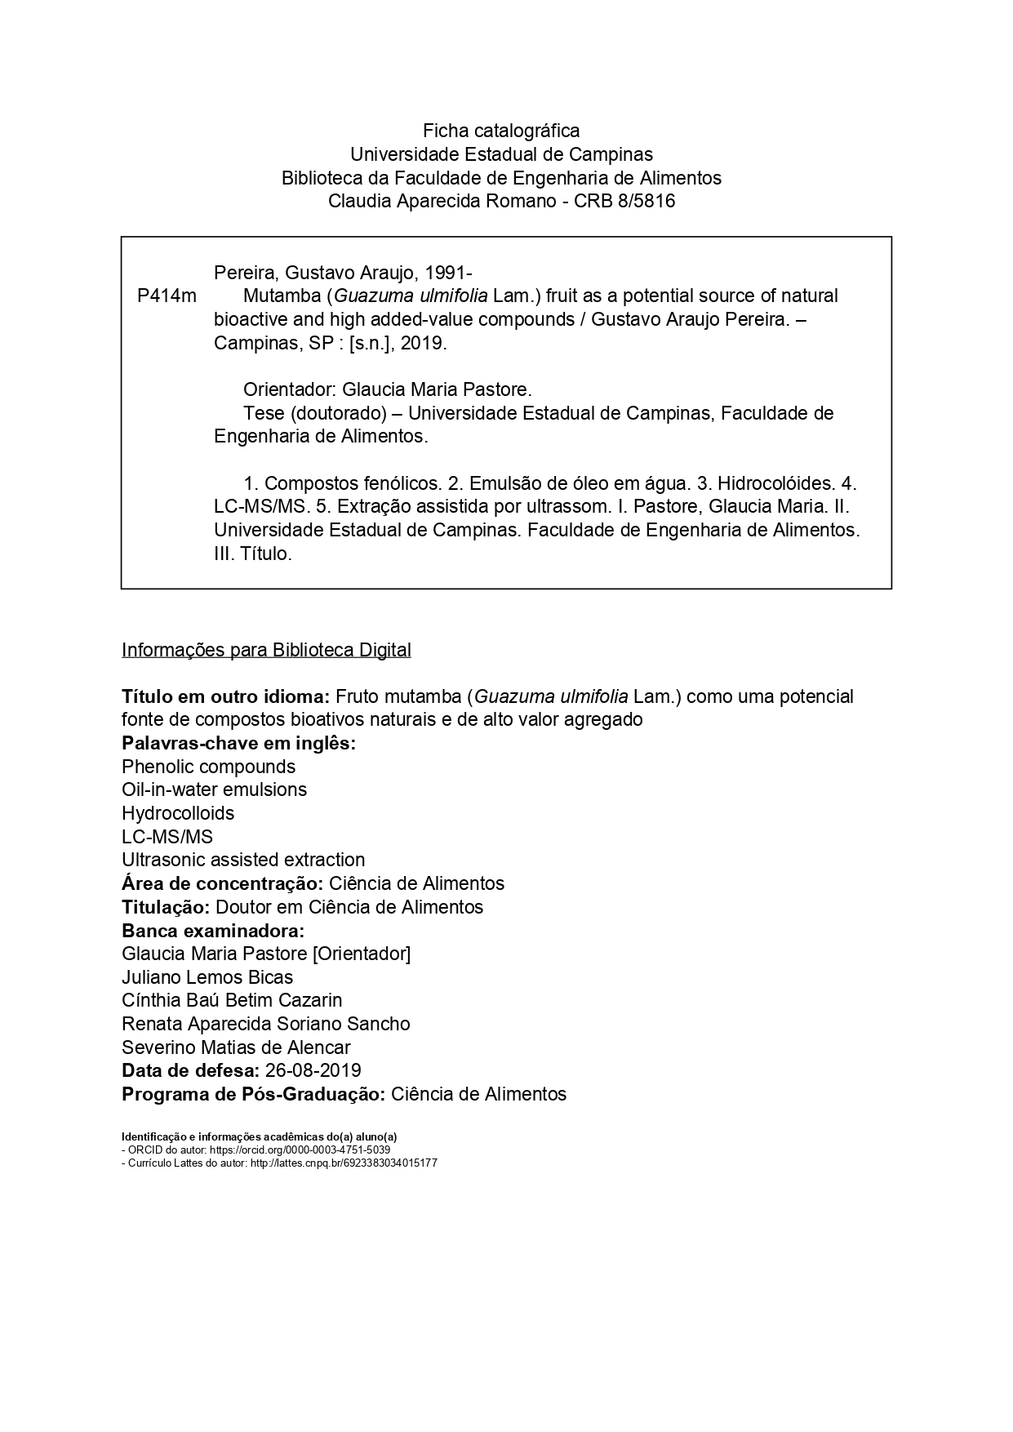
SOLICITAÇÃO de confecção ONLINE FEITA VIA http://bcficat.ufpa.br/

Data da defesa: 23 de fevereiro de 2024.

COMISSÃO EXAMINADORA

_____________________________________________
Prof(a). Dr(a). Nome do(a) orientador(a)
(PPGCTA/ITEC/UFPA – Orientador(a))
Presidente da comissão

_____________________________________________
Prof(a). Dr(a). Nome do(a) Professor(a)
(Filiação – Co-orientador(a))

_____________________________________________
Prof(a). Dr(a). Nome
(Filiação – Membro Interno)

_____________________________________________
Prof(a). Dr(a). Nome (para Doutorado)
(Filiação – Membro Interno)

_____________________________________________
Prof(a). Dr(a). Nome
(Filiação – Membro Externo)

_____________________________________________
Prof(a). Dr(a). Nome (para Doutorado)
(Filiação – Membro Externo)

A ata da defesa com as respectivas assinaturas dos membros também se encontra registrada no SIPAC e disponível na Secretaria do PPGCTA-UFPA.

DEDICATÓRIA. Texto geralmente curto, no qual o autor presta uma homenagem ou dedica seu trabalho a alguém. Preferencialmente colocada no canto inferior direito. (Não é obrigatório)

Agradecimentos

Texto dirigido a pessoas e instituições que de alguma forma colaboraram para a execução do trabalho.

Agradecimentos às agências de fomento à pesquisa
(Acknowledgement to the research funding agencies)

O presente trabalho foi realizado com apoio da Coordenação de Aperfeiçoamento de Pessoal de Nível Superior - Brasil (CAPES) - Código de Financiamento 001. (This study was financed in part by the Coordenação de Aperfeiçoamento de Pessoal de Nível Superior - Brazil (CAPES) - Finance Code 001).

O presente trabalho foi realizado com apoio da Fundação de Amparo à Pesquisa do Estado de São Paulo - Brasil - (FAPESP) - processo nº 2015/50333-1. (This study was financed in part by the São Paulo Research Foundation - Brazil - (FAPESP) – grant 2015/50333-1).

No caso de aluno bolsista é obrigatório o agradecimento a Agência de Fomento que concedeu a bolsa.

EPÍGRAFE. Citação de um pensamento, seguida da indicação de autoria, relacionada com a matéria tratada no trabalho. Preferencialmente colocada no canto inferior direito. (Não é obrigatório)

BIOGRAFIA DOS AUTORES (MÁXIMO 1 PÁGINA)

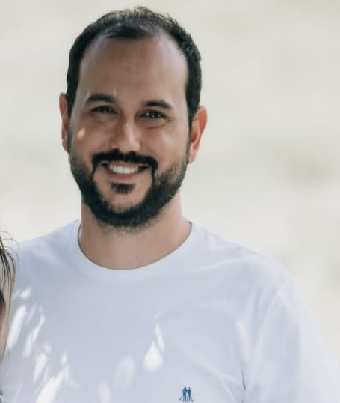
Gustavo Araujo Pereira (Autor da tese)
Tecnólogo em alimentos pelo IFTM. Atua na área de análise de compostos bioativos. Tem dedicado sua pesquisa no isolamento de compostos fenólicos e análise por HPLC-DAD.
IDLATTES: http://lattes.cnpq.br/6923383034015177
Breve resumo da carreira do autor da tese e do orientador até o momento da defesa, destacando os principais pontos da carreira. Coloque aqui também os links do seu Lattes.

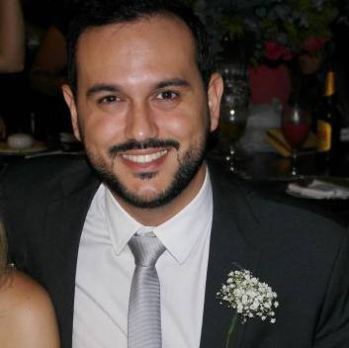
Orientador: Prof. Gustavo A. Pereira (Orientador)
Prof. Dr. Gustavo Araujo Pereira é professor da Universidade Federal do Pará. Obteve seu título de doutor pela UNICAMP no ano de 2019. Atua na área de compostos bioativos naturais, subprodutos da agroindústria e bioeconomia.
IDLATTES: http://lattes.cnpq.br/6923383034015177

RESUMO
No máximo 1 página.

O resumo não é uma síntese da estrutura da tese. O resumo é uma apresentação da tese, por isso não existe, do ponto de vista da comunicação científica, estrutura pré-definida para o resumo. A estrutura depende do autor e dos pontos que o autor quer apresentar. O que você considera importante para apresentar no resumo a fim de introduzir a tese para o leitor? Quais foram os principais resultados, conclusões e perspectivas futuras?

Palavras-chave: primeira; segunda; terceira; quarta; quinta; sexta.

ABSTRACT
Maximum 1 page
The abstract is not a summary of the thesis structure. The abstract is a presentation of the thesis, which is why, from the perspective of scientific communication, there is no predefined structure for the abstract. The structure depends on the author and the points the author wants to present. What do you consider important to include in the abstract in order to introduce the thesis to the reader?

NÃO DEVE SER UMA TRADUÇÃO DIRETA DO TEXTO EM PORTUGUÊS!
Keywords: first; second; three; four; five.

LISTA DE FIGURAS

As ilustrações (desenhos, esquemas, fluxogramas, fotografias, gráficos, mapas, organogramas, plantas e correlatos), com exceção de tabelas e quadros são mencionadas no texto sempre como figuras. Sua identificação aparece na parte inferior, precedida da palavra Figura, seguida do número de ordem de ocorrência no texto, em algarismos arábicos (em negrito) (ex. Figura 1. Texto descritivo) (Fonte: ......, quando houver). As ilustrações devem ser centralizadas e o título das mesmas justificado. Devem ser inseridas o mais próximo possível da chamada no texto, onde a palavra Figura deve ser escrita por extenso e com a primeira letra maiúscula (deve seguir o mesmo formato do texto).

LISTA DE TABELAS

As Tabelas devem ser identificadas com algarismos arábicos, precedido da palavra Tabela, e seguida do título (em negrito) (ex. Tabela 1. Texto descritivo). Tabelas não devem ter traços verticais que as delimitem à esquerda e à direita. Se houver fonte deve ser colocada no rodapé da tabela. As tabelas devem ser centralizadas e o título das mesmas justificado, sendo preferencialmente ajustadas à largura da página. Devem ser inseridas o mais próximo possível da chamada no texto, onde a palavra Tabela deve ser escrita por extenso e com a primeira letra maiúscula (deve seguir o mesmo formato do texto).

LISTA DE ABREVIATURAS, SIGLAS E SÍMBOLOS

Consiste na relação alfabética das abreviaturas e siglas utilizadas no texto, seguidas das palavras ou expressões correspondentes grafadas por extenso. Recomenda-se a elaboração de lista própria para cada tipo.

OPCIONAL

SUMÁRIO

CAPÍTULO 1 16
Introdução Geral, Justificativa, Objetivos e Estrutura da Tese 16
1. Introdução 17
2. Objetivo geral 19
2.1. Objetivos específicos 19
3. Estrutura da Tese/Dissertação 19
REFERÊNCIAS 20
CAPÍTULO 2 21
Revisão de Literatura 21
CAPÍTULO 3 23
Obtaining a novel mucilage from mutamba seeds exploring different high-intensity ultrasound process conditions 23
CAPÍTULO 4 26
Chemical Composition and Antioxidant Activity of Monguba (Pachira aquatica) Seeds 26
CAPÍTULO 5 30
Título do capítulo 30
CAPÍTULO 6 32
Discussão Geral 32
CAPÍTULO 7 35
Conclusões gerais e sugestões para trabalhos futuros 35
APÊNDICES E ANEXOS 37

CAPÍTULO 1

Introdução Geral, Justificativa, Objetivos e Estrutura da Tese

Introdução

Contextualize o tema e apresente uma justificava para o seu trabalho. Aqui é uma introdução para a temática da DISSERTAÇÃO/TESE. Neste tópico você deve conduzir o leitor até os objetivos da tese, ou seja, o leitor deverá compreender seus objetivos com base no contexto e justificativas apresentados. Recomenda-se no máximo 3 páginas (Times New Roman, fonte 12, espaçamento 1,5).
INFORMAÇÕES IMPORTANTES

Formato
O Texto deve ser apresentado em papel branco, formato A4, digitado na cor preta e fonte tamanho 12. Use Times New Roman ou Arial.

Margem
As folhas devem apresentar margem esquerda e superior 3 cm; direita e inferior 2 cm.

Espaçamento
− Todo texto deve ser digitado com espaçamento 1,5 entre linhas.
− Os títulos das subseções devem ser separados do texto que as precede por dois espaços ou espaço duplo.
− O nome da instituição, área de concentração e notas devem ser digitadas em espaço simples.

Paginação
Todas as folhas do trabalho, a partir da folha de rosto devem ser contadas, mas não numeradas. A numeração deve ser colocada, apenas a partir do CONTEXTO E JUSTIFICATIVA; em algarismos arábicos, no canto superior direito da folha.
Numeração Progressiva
− Devem ser empregados algarismos arábicos.
− O indicativo de seção deve ser alinhado na margem esquerda, precedendo o título e dele separado por um espaço.
− Não se deve utilizar ponto, hífen, travessão ou qualquer sinal após o indicativo de seção ou do título.
− Os títulos sem indicativo de Seção (Agradecimento, Listas, Resumo, Abstract, Sumário, Anexos e Apêndices) devem ser centralizados. Não se utiliza algarismo romano em nenhuma parte do trabalho.

Abreviaturas e siglas
Quando uma abreviatura ou sigla aparecer pela primeira vez no texto, ela deve ser expressa por extenso, seguida da abreviatura ou sigla, colocada entre parênteses.
Exemplo: INSTITUTO DE TECNOLOGIA DE ALIMENTOS (ITAL).

Citações e referências

A citações devem ser indicadas adequadamente no texto de acordo com as normas da ABNT ou da revista. Todas as citações no texto devem estar referenciadas na lista de referências. Recomendamos o uso de softwares de gerenciamento de referências, tais como o Mendeley e Zotero. O software permiti citar o artigo no texto e cria automaticamente a lista de referências, além de formatar a citação e a referência de acordo com as normas selecionadas, por exemplo, ABNT, Food Chemistry, Nature, etc.

Equações
Para facilitar a leitura, devem ser destacadas no texto e, se necessário, numeradas com algarismos arábicos entre parênteses, alinhados à direita. Na sequência normal do texto, e permitido o uso de uma entrelinha maior que comporte seus elementos (expoentes, entre outros).
(1)
Notas de rodapé
Podem ser de dois tipos: nota de referência ou nota explicativa, e devem ser alinhadas, a partir da segunda linha da mesma nota, abaixo da primeira letra da primeira palavra, de forma a destacar o expoente e sem espaço entre elas e com fonte menor que a do texto.
Recomenda-se não usar os dois tipos de notas de rodapé no mesmo trabalho.
Nota explicativa (Box 1, Box 2, etc.)
São notas usadas para comentários, esclarecimentos ou explanações, que não possam ser incluídos no texto. A numeração das notas é feita por algarismos arábicos, devendo ter numeração única e consecutiva. Nao se inicia a numeração a cada página.

Objetivo geral

O objetivo desta Dissertação/Tese foi obter compostos bioativos …

Objetivos específicos

Os seguintes objetivos específicos foram definidos para atingir o objetivo geral da tese:
- Acessar e sumarizar os estudos sobre isolamento de compostos bioativos…

Nota: O objetivo geral representa o problema complexo que o autor pretende estudar. De acordo com o método científico, podemos compreender os eventos complexos ao fragmentá-lo em problemas menores. Os fragmentos do problema complexo são os objetivos específicos, ou seja, os problemas menores que serão estudados na sua tese para compreender o problema complexo (objetivo geral). Portanto, os objetivos específicos são construídos em uma forma lógico e sistemática para atingir o objetivo geral. Os objetivos específicos devem permitir que o autor caminhe até o objetivo geral.

Estrutura da Tese/Dissertação

Apresenta a estrutura da tese e um breve resumo do que foi feito em cada etapa ou capítulo. Você pode usar figuras, esquemas, etc. para facilitar a leitura. Recomenda-se no máximo 2 páginas.

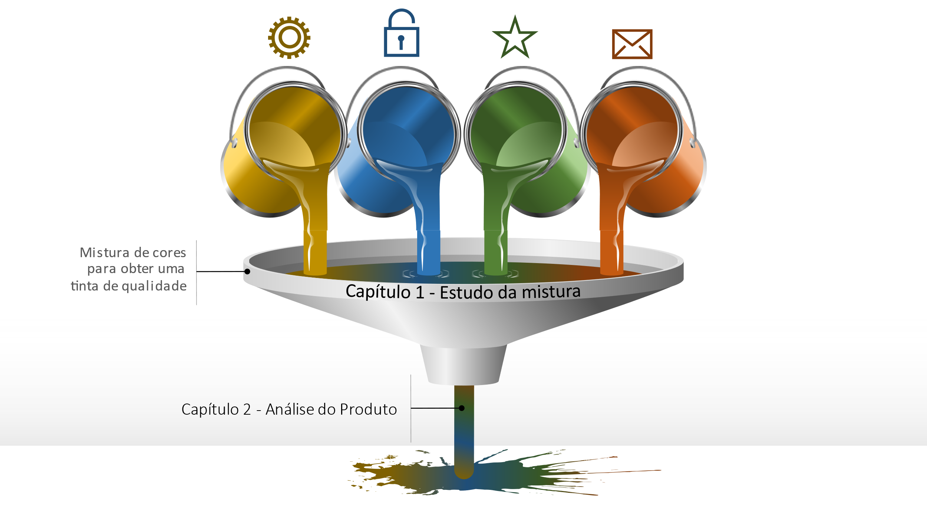
No Capítulo 1 da tese avaliamos por meio de um design experimental fatorial o efeito da mistura de diferentes cores sobre a qualidade da tinta. Em sequência, no Capítulo 2 analisamos a qualidade dos produtos obtidos em sistema modelo.
NOTA: A tese ou dissertação deverá ser estruturada em capítulos. O segundo capítulo será SEMPRE a revisão de literatura (publicada ou não), enquanto o terceiro e os demais capítulos serão a parte experimental ou outro tipo de pesquisa. As teses ou dissertações podem conter vários capítulos de acordo com necessidades didáticas e experimentais do projeto.

REFERÊNCIAS

Inserir todas as referências empregadas para redigir a dissertação/tese, conforme as normas vigentes da ABNT.

Use o software da Mendeley Reference Manager ou outro gerenciador de referências.

CAPÍTULO 2

Revisão de Literatura

- Manuscrito submetido /não submetido /não publicado na revista: inserir o manuscrito no formato da tese. Os arquivos submetidos para revistas geralmente apresentam as Tabelas e Figuras no final do texto. No entanto, recomendamos que neste documento (tese) o autor adicione as Tabelas e Figuras próximas dos locais de citação no texto a fim de facilitar a leitura pela comissão avaliadora.

- Se o manuscrito foi submetido (não publicado), as referências devem seguir as normas da ABNT. formato do PPGCTA.

- Se o manuscrito foi publicado, as referências devem seguir as normas da revista (o documento DEVE ser diretamente adicionado na DISSERTAÇÃO/TESE, como apresentado no Capítulo 3. formato da revista porque entende-se que é um documento do autor divulgado em outra plataforma e usado na tese para suportar a conclusão. Portanto, não é de bom tom alterar o documento para inserir na tese uma vez que o documento já foi divulgado em outro veículo digital.
  - O comprovante de submissão e publicação deve ser adicionado no item Anexos.

- Materiais Suplementares, tais como resumo gráfico (graphical abstract), highlights e outras partes do manuscrito que não fazem parte da estrutura principal do manuscrito devem ser adicionado como anexos.

- O manuscrito pode ser inserido no idioma enviado para revista.
  - Se todos os capítulos da tese se encontram no idioma inglês, as demais partes da tese também devem estar em inglês; exceto o resumo, agradecimentos, epígrafe e outros itens pessoais não relacionados com o tema da tese.
  - Se todos os capítulos da tese se encontram no idioma português, as demais partes da tese também devem estar em português; exceto o abstract.
  - Etc.
  - Não é permitido Dissertações/Teses com capítulos em diferentes idiomas, exceto capítulos publicados, aceitos para publicação, submetidos ou com registro de patente.

Nota: Ao longo do desenvolvimento da Dissertação/Tese é comum a publicação de artigos científicos, resumos em eventos nacionais e internacionais, capítulos livros e patentes, entre outros. Você pode adicionar tais documentos como capítulos da tese, porém lembre-se de que a tese é o estudo de um tema e, portanto, deve ser um documento coeso e coerente. Se os materiais científicos ou tecnológicos obtidos ao longo da tese não se encaixam na temática, devem ser colocados como anexos. Ou seja, como produto/publicações obtidos ao longo do curso da Dissertação/Tese, porém que não tem relação direta com o TEMA da tese. UM CAPÍTULO SERÁ CONSIDERADO COMO PARTE DA DISSERTAÇÃO/TESE QUANDO ELE CONTRIBUIU PARA SUPORTAR AS CONCLUSÕES DA TESE.

CAPÍTULO 3

Obtaining a novel mucilage from mutamba seeds exploring different high-intensity ultrasound process conditions

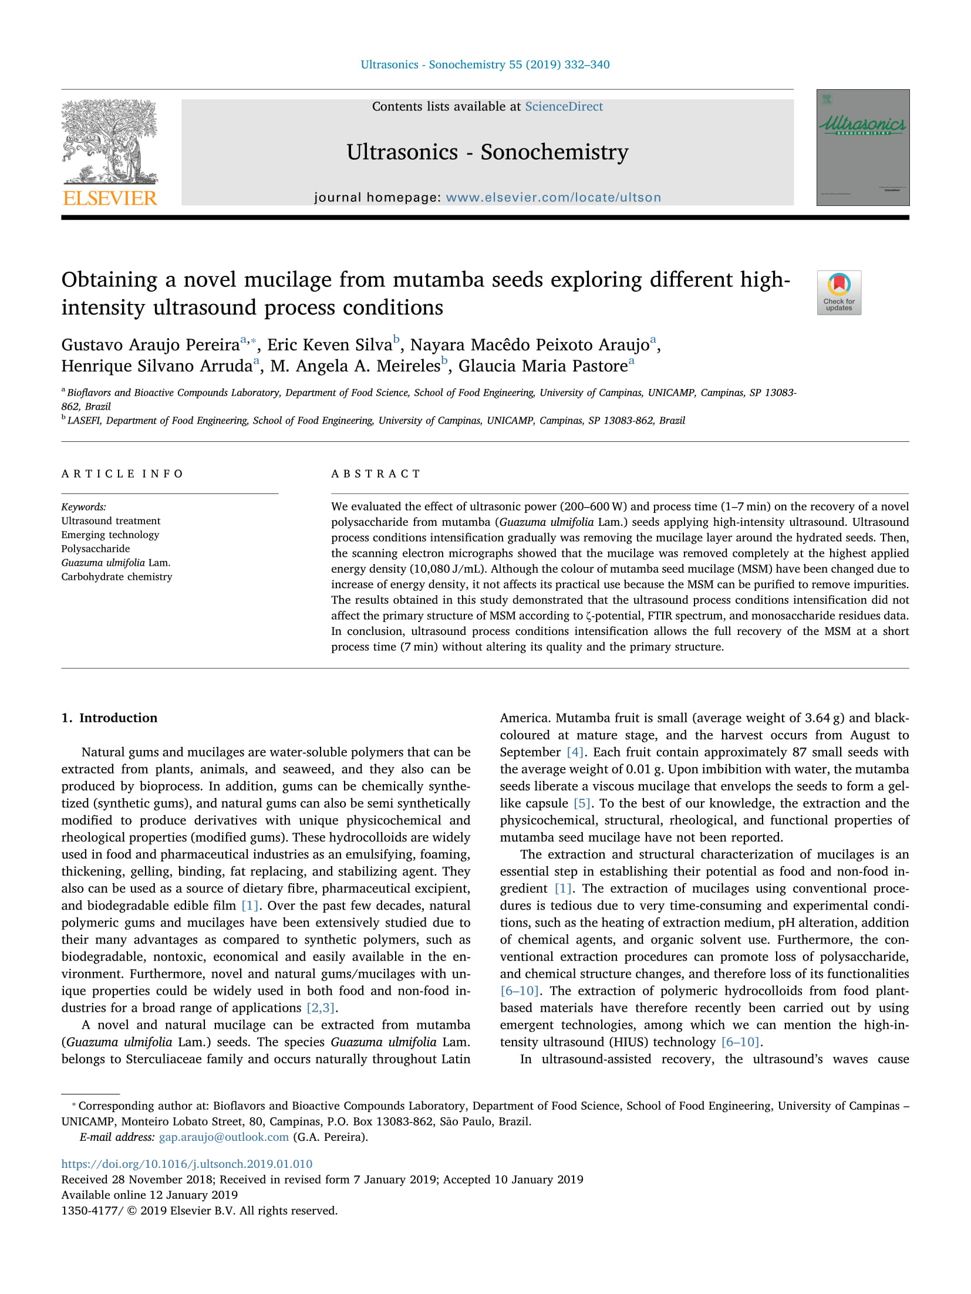

- O artigo pode ser anexado na estrutura da Dissertação/Tese, caso o material tenha sido publicado em revista internacional;
- Garanta a qualidade do anexo;
- Neste caso, a licença de uso deve ser adquirida no site da revista científica e colocada no item ANEXOS;
- O link de acesso do artigo deve ser adicionado para que a comissão avaliadora tenha acesso ao documento publicado.

Como adicionar o arquivo PDF no Word:

- Baixe o artigo original em pdf;
- Transforme as páginas em figuras e adicionei cada imagem de uma página no documento do word.
- Use o site abaixo para converter o PDF para JPG.
- Online https://pdftoimage.com/
- Na hora de colocar no word selecione nas "Opções de layout da imagem" a opção "Em frente ao texto" para manter a qualidade do documento.

Se o artigo foi publicado, colocar no título do capítulo o link de acesso, DOI. Selecione o texto, click com o botão direito e selecione Link.

CAPÍTULO 4

Chemical Composition and Antioxidant Activity of Monguba (Pachira aquatica) Seeds

Chemical Composition and Antioxidant Activity of Monguba (Pachira aquatica) Seeds

Alexsandra Pereira Rodrigues ^{a*}, Gustavo Araujo Pereira ª, Pedro Henrique Ferreira Tomé ^{b}, Henrique Silvano Arruda ª, Marcos Nogueira Eberlin ^{c}, Glaucia Maria Pastore ª

ª Bioflavors and Bioactive Compounds Laboratory, Department of Food Science, School of Food Engineering, University of Campinas – UNICAMP, Campinas, SP 13083-862, Brazil
^{b} Federal Institute of Education, Science and Technology of Triângulo Mineiro, IFTM, Uberlândia, MG 38400-974, Brazil.
^{c} Thomson Mass Spectrometry Laboratory, Institute of Chemistry, University of Campinas – UNICAMP, Campinas, SP 13083-970, Brazil

*E-mail address: fulano@gmail.com (Rodrigues, A.P.)

Artigo submetido ao periódico Food Research Internacional.

Abstract:

Keywords:

- Introduction
- Material and methods
- Results and discussion
- Conclusion
Acknowledgements
References

CAPÍTULO 5

Título do capítulo

CAPÍTULO 6

Discussão Geral

Nesta parte da dissertação/tese, o autor deve trazer os principais dados dos capítulos anteriores e concatenar com a literatura a fim de caminhar para a CONCLUSÃO.

REFERÊNCIAS

Inserir todas as referências empregadas para redigir a dissertação/tese, conforme as normas vigentes da ABNT.

Use o software da Mendeley Reference Manager ou outro gerenciador de referências.

CAPÍTULO 7

Conclusões gerais e sugestões para trabalhos futuros

Pontue a ou as principais descobertas da DISSERTAÇÃO/TESE e aponte perspectivas futuras para o tema abordado.

APÊNDICES E ANEXOS

São documentos complementares ao texto. O apêndice é um texto ou documento complementar elaborado pelo autor e que dá suporte às informações discutidas no texto (Tabelas e Figuras complementares, por exemplo). Por outro lado, o anexo é um documento não elaborado pelo autor (Tabelas de conversão de unidades, por exemplo). Trazem informações esclarecedoras, tabelas ou dados colocados à parte, para não quebrar a sequência lógica da exposição.
Os apêndices e Anexos são identificados por letras maiúsculas, travessão e títulos respectivos.
APÊNDICE A – Título do apêndice.
ANEXO A – Título do anexo.

